1.3. Вопросы административной ответственности за нарушение правил плавания
No | Вопрос | Иллюстрация | Ответ
 | На какой срок задерживается маломерное судно при совершении административного правонарушения? | 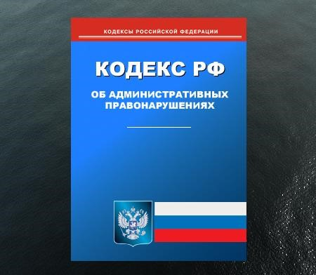 | На срок до устранения причины задержания
 | Какой срок отводится Кодексом Российской Федерации об административных правонарушениях для уплаты административного штрафа? |  | 60 суток
 | Какое административное наказание предусматривается за нарушение лицом, управляющим маломерным судном, правил маневрирования? |  | Предупреждение, либо административный штраф, либо лишение права управления маломерным судном на срок до шести месяцев
 | Какое административное наказание предусмотрено за управление маломерным судном, не зарегистрированным в установленном порядке? |  | Административный штраф
 | Какое административное наказание предусматривается за несоблюдение лицом, управляющим маломерным судном, установленной скорости? |  | Предупреждение, либо административный штраф, либо лишение права управления маломерным судном на срок до шести месяцев
 | Какое административное наказание предусматривается за управление маломерным судном, судоводителем, не имеющем при себе судового билета? |  | Предупреждение либо административный штраф
 | Какое административное наказание предусмотрено за управление маломерным судном судоводителем или иным лицом, находящимся в состоянии опьянения? | 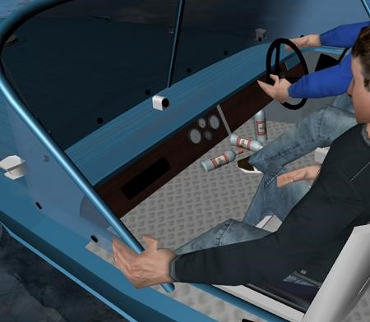 | Штраф или лишение прав управления маломерным судном
 | Какое административное наказание предусматривается за несоблюдение лицом, управляющим маломерным судном, требований навигационных знаков? |  | Административный штраф; Лишение права управления маломерным судном на срок до шести месяцев;  Предупреждение.
 | Какое административное наказание лица, управляющего маломерным судном, предусматривается за преднамеренную остановку или стоянку судна в запрещенных местах? |  | Предупреждение, либо административный штраф, либо лишение права управления маломерным судном на срок до шести месяцев
 | В течение какого срока гражданин, в отношении которого вынесено административное наказание, имеет право обжаловать постановление по делу об административном правонарушении? |  | 10 суток
 | В течение какого срока собственник маломерного судна обязан сообщить в орган государственной регистрации судна о любом изменении сведений, внесенных в реестр маломерных судов? | 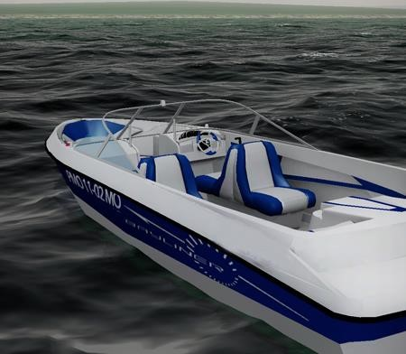 | В течение двух недель
 | Кем выносится постановление о лишении права управления маломерным судном? |  | Судьей
 | Какое административное наказание предусмотрено за превышение установленной скорости? | 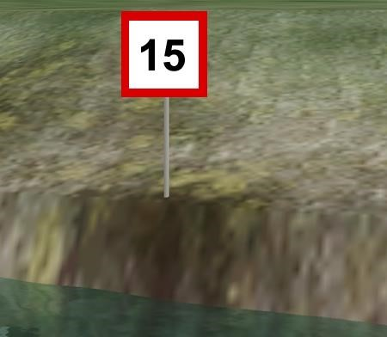 | Предупреждение или штраф, или лишение права управления
 | Какое административное наказание предусматривается за нарушение правил маневрирования? | 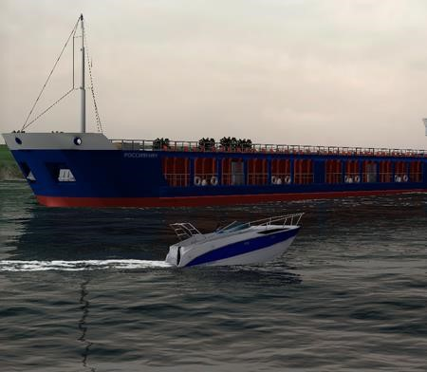 | Административный штраф; Лишение прав управления маломерным судном;  Предупреждение
 | Какое административное наказание предусмотрено за управление маломерным судном, не несущим бортовых номеров? | 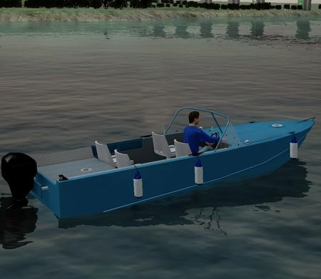 | Штраф
 | Какое административное наказание предусмотрено за преднамеренную остановку маломерного судна в запрещенном месте? | 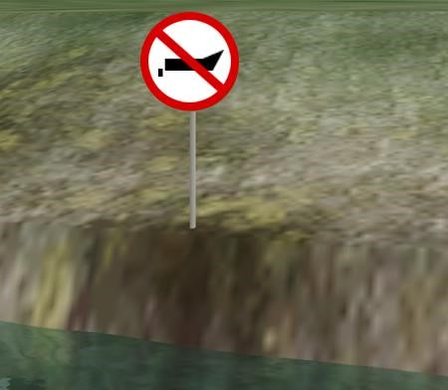 | Предупреждение или штраф, или лишение права управления
 | При совершении административного правонарушения, влекущего задержание маломерного судна, оно задерживается на время: |  | До устранения причины задержания
 | Какое административное наказание предусмотрено за передачу управления маломерным судном лицу, не имеющему при себе удостоверения на право управления маломерным судном? |  | Предупреждение или штраф
 | Какое административное наказание предусмотрено за управление маломерным судном с нарушением ограничений по району плавания? | 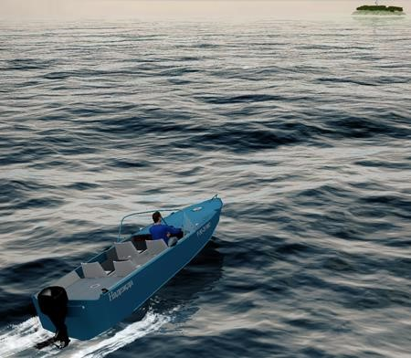 | Штраф
 | Какое административное наказание предусмотрено за несоблюдение лицом, управляющим маломерным судном, установленной скорости? | 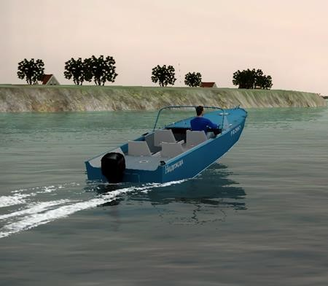 | Предупреждение, либо административный штраф, либо лишение права управления маломерным судном на срок до шести месяцев
 | Какое административное наказание предусмотрено за управление маломерным судном с нарушением ограничений по условиям плавания? | 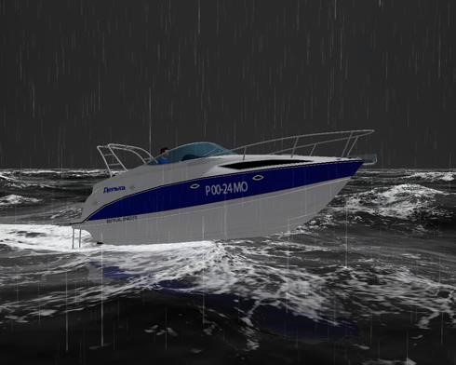 | Штраф
 | Какое административное наказание предусмотрено за управление маломерным судном, не прошедшим технического освидетельствования? |  | Штраф
 | Какое административное наказание предусмотрено за преднамеренную остановку или стоянку маломерного судна под судоходным пролетом моста? | 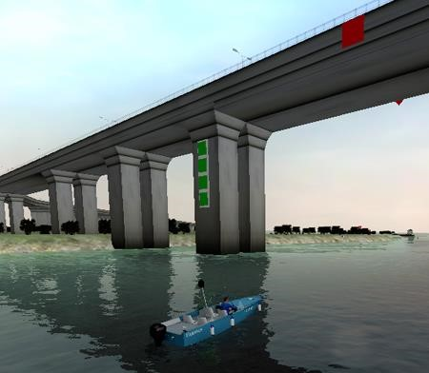 | Предупреждение или штраф, или лишение права управления
 | Какое административное наказание предусматривается за несоблюдение лицом, управляющим маломерным судном, требований навигационных знаков? | 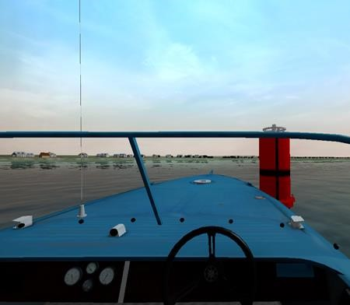 | Административный штраф; Лишение права управления маломерным судном;  Предупреждение
 | В течение какого времени судоводитель имеет право обжаловать постановление по делу об административном правонарушении со дня получения копии постановления? | 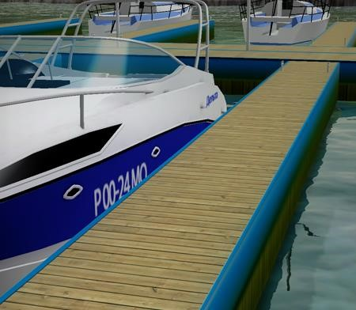 | Десяти дней
 | За какое из перечисленных нарушений государственный инспектор по маломерным судам имеет право задержать маломерное судно и поместить его на специализированную стоянку для хранения? | 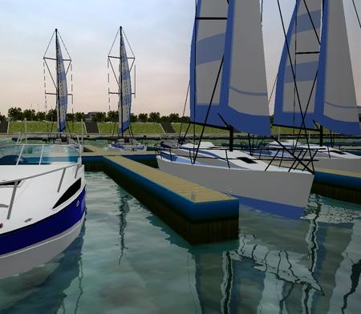 | За управление судном в состоянии опьянения
 | За какое из перечисленных нарушений государственный инспектор по маломерным судам имеет право отстранить судоводителя от управления и поместить маломерное судно на стоянку и хранение? | 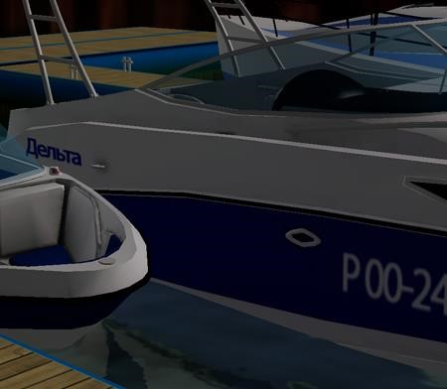 | За управление маломерным судном без удостоверения на право управления, судового билета или его копии, заверенной в установленном порядке
 | Какое административное наказание предусмотрено за эксплуатацию маломерного судна, у которого содержание загрязняющих веществ в выбросах превышает установленные государственными стандартами нормативы? | 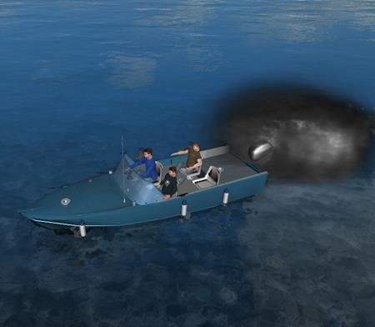 | Штраф
 | Какое административное наказание предусмотрено за утерю или утрату судового билета маломерного судна? |  | Наказание не предусмотрено
 | Какое административное наказание предусмотрено за преднамеренную остановку или стоянку судна в запрещенных местах? | 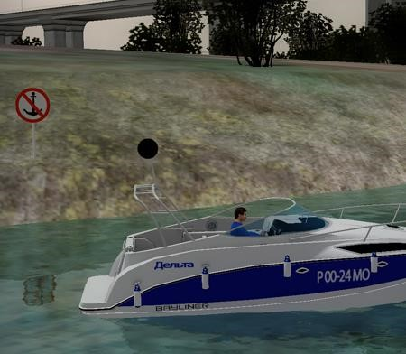 | Предупреждение, либо административный штраф, либо лишение права управления маломерным судном на срок до шести месяцев
 | Какое административное наказание предусмотрено за утерю или утрату удостоверения на право управления маломерным судном? |  | Наказание не предусмотрено
 | Какое административное наказание предусматривается за управление маломерным судном, не зарегистрированным в установленном порядке? | 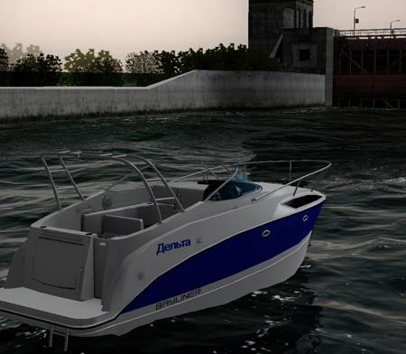 | Административный штраф
 | Какое административное наказание предусмотрено за управление судном судоводителем или иным лицом, находящимся в состоянии опьянения? |  | Штраф или лишение прав управления маломерным судном
 | Какое административное наказание предусмотрено за передачу управления маломерным судном лицу, не имеющему при себе удостоверения на право управления маломерным судном? |  | Предупреждение или штраф
 | Какое административное наказание предусмотрено за управление маломерным судном судоводителю, не имеющему при себе судового билета маломерного судна или его копии, заверенной в установленном порядке, а равно документов, подтверждающих право владения, пользования или распоряжения управляемым им судном в отсутствие владельца ? |  | Предупреждение или штраф

